# 实验报告五

学号：

姓名：***Steven***

实验名称：线性判别分析

实验内容：使用MATLAB编程环境，用线性判别分析(LDA)算法对Iris数据集进行降维处理。

实验要求及结果：

采用LDA算法，将Iris数据集从原始的四维空间投影到二维空间，请画出Iris数据集在投影后二维空间中的分布情况（要求用不同的颜色/线型来画不同类别的投影后数据）。

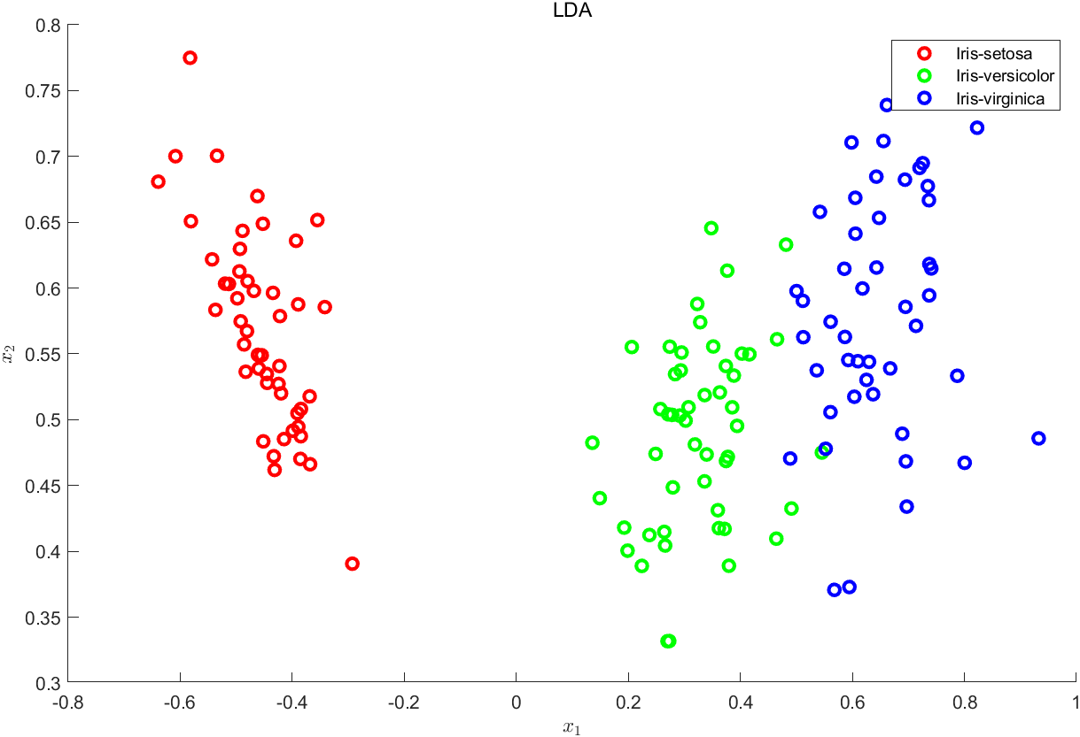

问题回答：

LDA算法中的类内离散度矩阵和类间离散度矩阵分别描述的是什么？它们分别需要最大化还是最小化？这样做有什么好处？

类内离散度矩阵 $S_{w}$ 是每个类别内部数据点与该类别均值之间距离的协方差矩阵之和。通过最小化 $S_{w}$，可以使得同一类别内部数据点更加紧密地聚集在一起，从而提高分类器的准确性。

类间离散度矩阵 $S_{b}$ 是所有类别均值之间距离的协方差矩阵之和。通过最大化 $S_{b}$，可以使得不同类别之间的距离更大，从而提高分类器的泛化能力。

附实验代码：

|  |
| --- |
| %读取数据  fileID = fopen("Iris.data"); % 打开文件  data = textscan(fileID, '%f%f%f%f%s', 'Delimiter', ',');  attrib = [data{1, 1}, data{1, 2}, data{1, 3}, data{1, 4}];  class = data{1, 5};  X = attrib(1:150, :); % 读取共150条数据  label_set = char('Iris-setosa', 'Iris-versicolor', 'Iris-virginica');  label = zeros(100, 1);  label(strcmp(class, 'Iris-setosa')) = 1;  label(strcmp(class, 'Iris-versicolor')) = 2;  label(strcmp(class, 'Iris-virginica')) = 3;  [vec, val] = LDA(X', label); % 计算  % 降维  X = X * vec(:, 1:2);  % 画散点图  figure;  scatter(X(1:50, 1), X(1:50, 2), 'r', 'LineWidth', 2);  hold on;  scatter(X(51:100, 1), X(51:100, 2), 'g', 'LineWidth', 2);  hold on;  scatter(X(101:150, 1), X(101:150, 2), 'b', 'LineWidth', 2);  hold on;  legend('Iris-setosa', 'Iris-versicolor', 'Iris-virginica');  title('LDA');  xlabel('$x_1$', 'Interpreter', 'latex');  ylabel('$x_2$', 'Interpreter', 'latex');  function [vec, val] = LDA(xtr, ytr)  %%%%%%%%%%%%%%%%%%%%%%%%%%%%  % Input:  % xtr: data matrix (Each column is a data point)  % ytr: class label (class 1, ..., k)  % Output:  % vec: sorted discriminative components  % val: corresponding eigenvalues  %%%%%%%%%%%%%%%%%%%%%%%%%%%%  [D, ntr] = size(xtr);  classnum = length(unique(ytr));  miu = mean(xtr, 2);  sigmaB = sparse(D, D);  miu_class = zeros(size(xtr, 1), classnum);  for i = 1:classnum  miu_class(:, i) = mean(xtr(:, ytr == i), 2);  sigmaB = sigmaB + length(find(ytr == i)) * (miu_class(:, i) - miu) * (miu_class(:, i) - miu)';  end  sigmaB = (sigmaB + sigmaB') / 2;  sigmaT = (ntr - 1) * cov(xtr');  sigmaT = (sigmaT + sigmaT') / 2;  sigmaW = sigmaT - sigmaB;  sigmaW = (sigmaW + sigmaW') / 2;  [eigvector, eigvalue] = eig(sigmaB, sigmaW);  [val, id] = sort(-diag(eigvalue));  vec = eigvector(:, id);  val = -val;  end |